FlavourNest – Felhasználói Kézikönyv

1. Bevezetés
Üdvözöljük a FlavourNest közösségében! Ez a kézikönyv segítséget nyújt Önnek abban, hogy felfedezze az oldal minden funkcióját, a receptek böngészésétől kezdve a saját receptek megosztásáig.
A FlavourNest célja, hogy inspirációt nyújtson a konyhában, és lehetőséget biztosítson a gasztronómiai élmények megosztására.

2. Regisztráció és Bejelentkezés
Bár a receptek böngészéséhez nem kötelező a regisztráció, az interaktív funkciók (feltöltés, értékelés, kommentelés) eléréséhez be kell jelentkeznie.

Regisztráció:
- Kattintson a jobb felső sarokban található "Bejelentkezés" gombra, majd válassza a regisztráció opciót.
- Adja meg felhasználónevét, e-mail címét és egy biztonságos jelszót.

Bejelentkezés:
Adja meg regisztrált adatait a belépési felületen. A sikeres belépést a jobb felső sarokban megjelenő felhasználóneve jelzi.

3. Receptek böngészése

Kezdőlap:
A "Receptek böngészése" gombra kattintva a teljes kínálathoz juthat.

Recept lista:
A receptek oldalon láthatja az összes feltöltött ételt. A kártyákon látható a recept címe, egy rövid leírás és egy fotó az ételről.
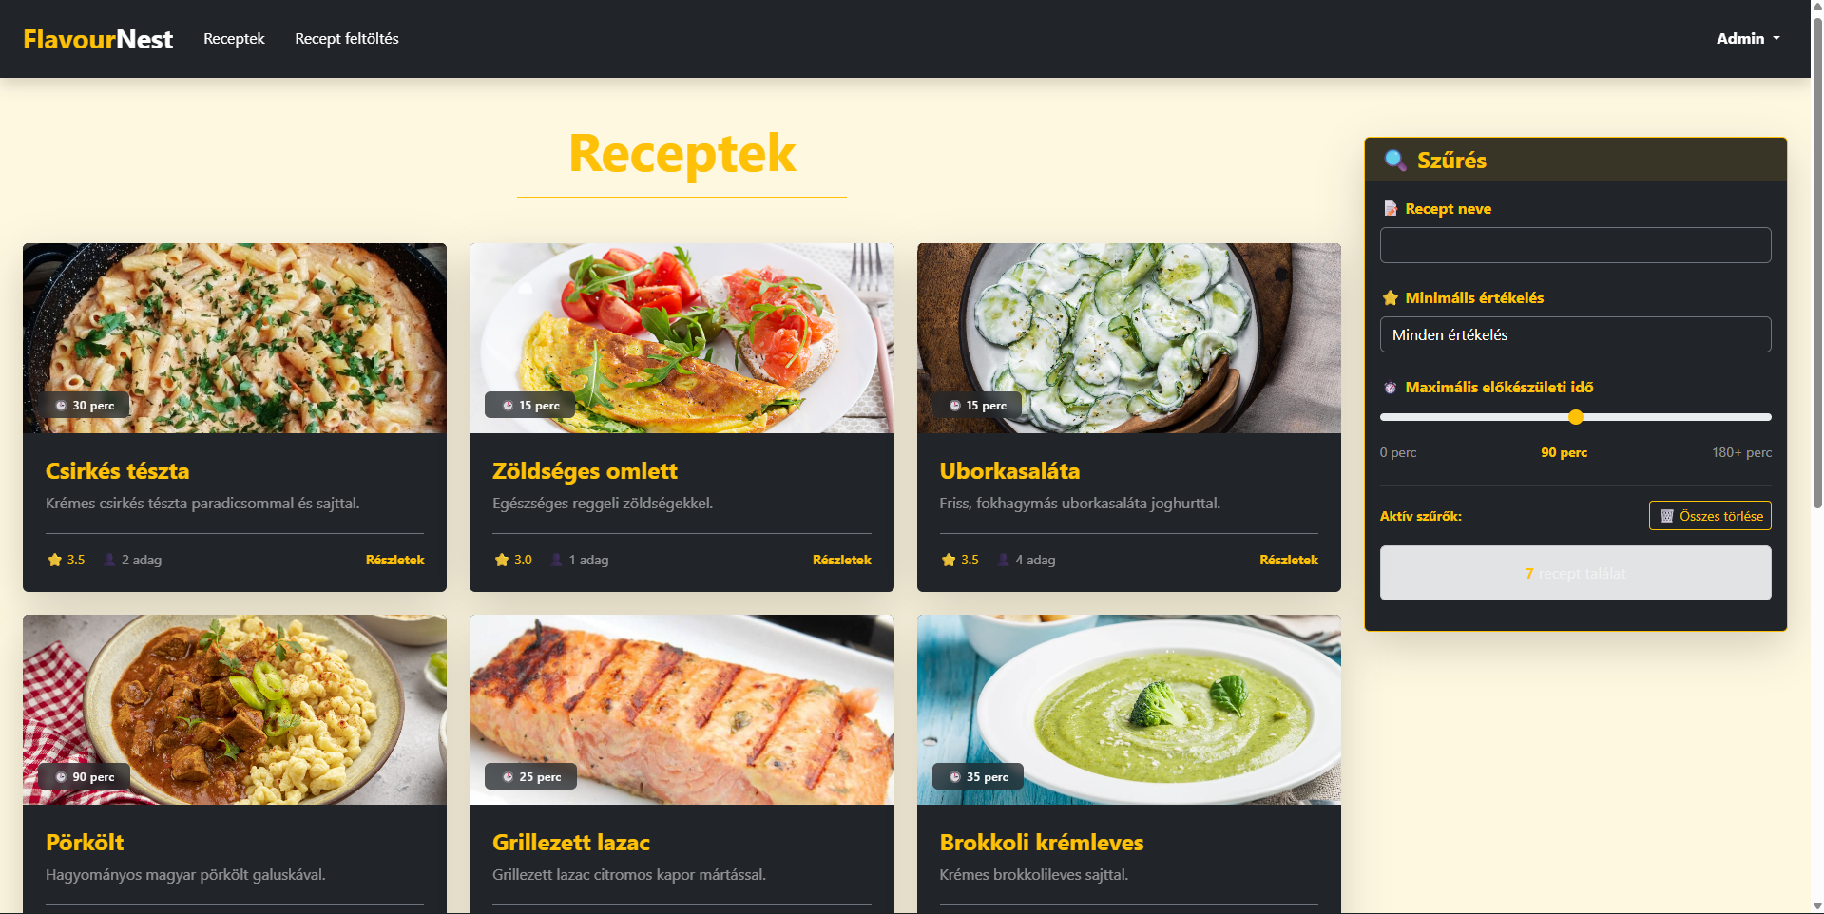

4. Recept adatlap és funkciók
Egy receptre kattintva megnyílik a részletes adatlap, ahol minden információt megtalál az elkészítéshez.

Interaktív adagszámítás:
A recept adatlapján az "Adag" résznél található "+" és "-" gombokkal módosíthatja a személyek számát. A rendszer automatikusan újraszámolja a hozzávalók mennyiségét az Ön igényeinek megfelelően.

Értékelés és Véleményezés:
- Csillagos értékelés: A csillagokra kattintva 1-től 5-ig pontozhatja a receptet.
- Hozzászólások: Az oldal alján szöveges véleményt fűzhet a recepthez, megoszthatja tapasztalatait másokkal.
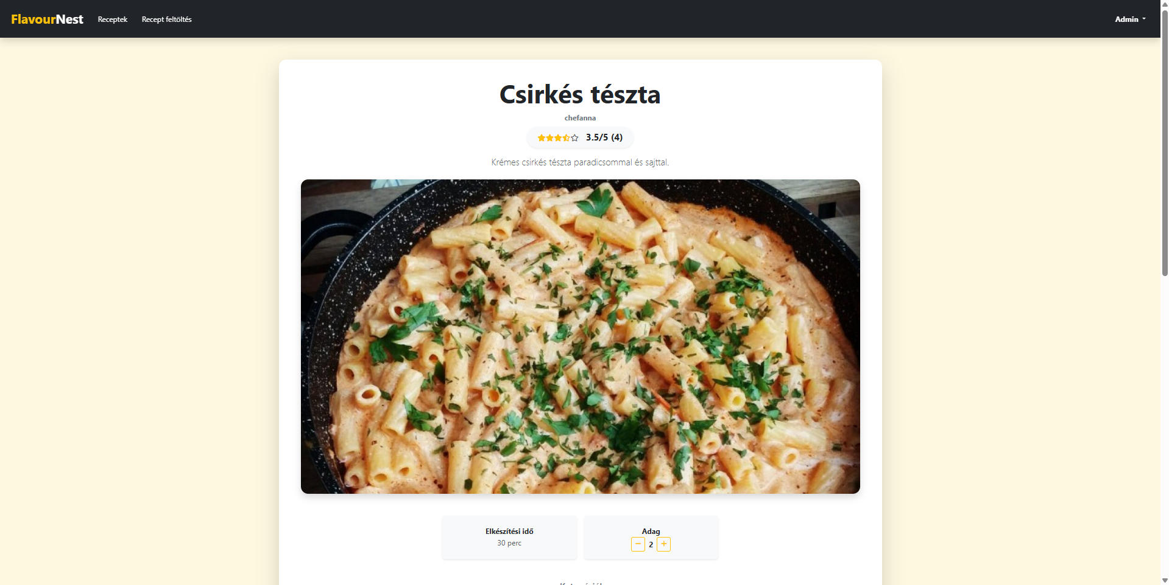

5. Más felhasználók profiljának megtekintése
A FlavourNest lehetőséget biztosít arra, hogy felfedezze más szakácsok munkásságát is.
- A recept adatlapján, a recept címe alatt kattintson a szerző felhasználónevére.
- A rendszer átirányítja a szerző nyilvános profiljára.
- A nyilvános profilon megtekintheti az adott felhasználó által eddig feltöltött összes receptet.
- Ez segít abban, hogy ha tetszik egy recept, könnyen megtalálja ugyanannak a készítőnek a többi finomságát is.
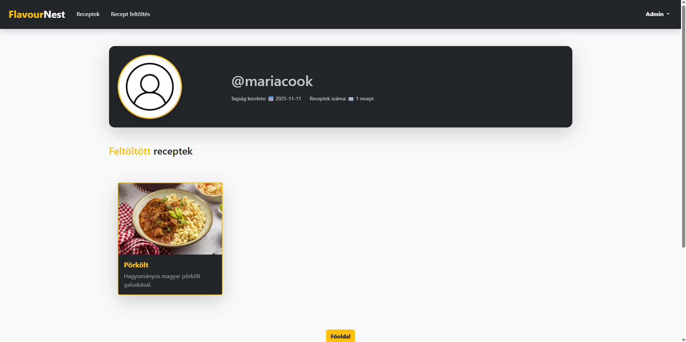

6. Recept feltöltése
Ha szeretné megosztani saját receptjét, kattintson a menüben található "Recept feltöltés" gombra. A feltöltés során az alábbi adatokat kell megadnia:
- Alapadatok: Cím, rövid leírás, elkészítési idő és alapértelmezett adagszám.
- Fotó: Töltsön fel egy étvágygerjesztő képet a kész ételről.
- Hozzávalók: Listázza ki a szükséges alapanyagokat a pontos mennyiségekkel.
- Lépések: Írja le pontról pontra az elkészítés menetét.
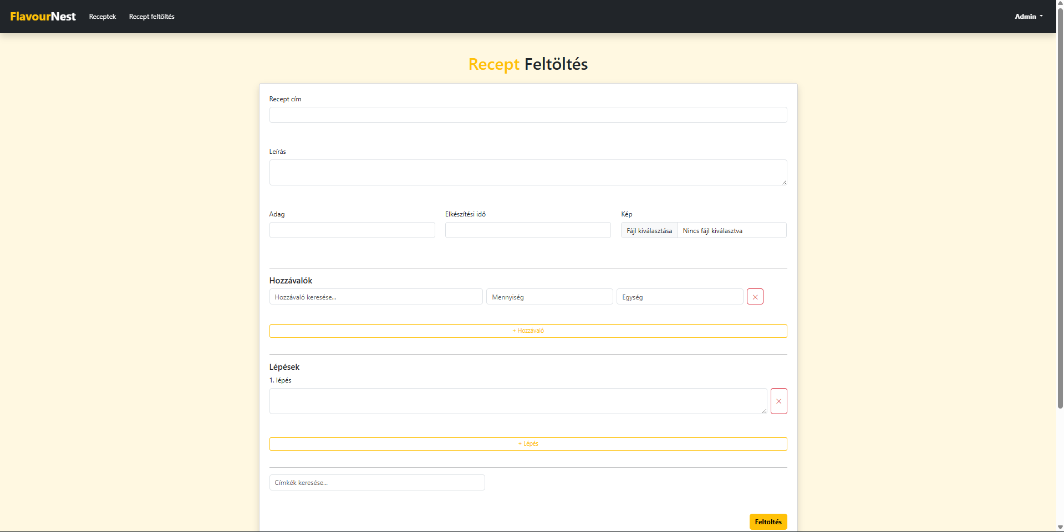
- Kategóriák: Jelölje be a megfelelő címkéket a könnyebb kereshetőség érdekében.

7. Saját profil kezelése
A felhasználónevére kattintva érheti el saját profilját.
- Profilkép módosítása: Feltöltheti saját fotóját.
- Jelszóváltás: Megváltoztathatja aktuális jelszavát a biztonság érdekében.
- Publikus profilom: Nyomon követheti az összes publikusan feltöltött receptjét.
- Kijelentkezés: A menüből bármikor biztonságosan kiléphet a fiókjából.
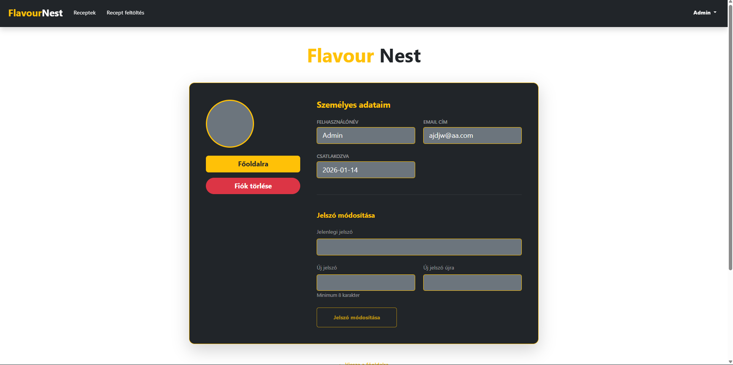

8. Közösségi irányelvek
Kérjük, hogy a hozzászólások során maradjon udvarias és segítőkész. A moderátorok fenntartják a jogot a sértő vagy nem odaillő tartalmak eltávolítására.

